# 加强葵域名推广

购买流程

使用流程

如何管理

客服中心葵域名使用文章修改：<http://service.oray.com/question/4268.html>

如果要跟朋友介绍葵域名，怎么说？

朋友的企业呢？

展示信息：文案、海报修改

葵域名属性：

形式：域名形式（4232.xrk.top）



直接让用户看到是哪个域名，以及快捷复制按钮

关于域名的设置，如，点击开关按钮，为什么要跳转到设置列表里面设置？

如果绑定是很重要的操作，那么解绑是否需要提供密码验证？

没开通过葵域名时，怎么提示、吸引用户？开通

# 优化点

## 葵域名自成一栏

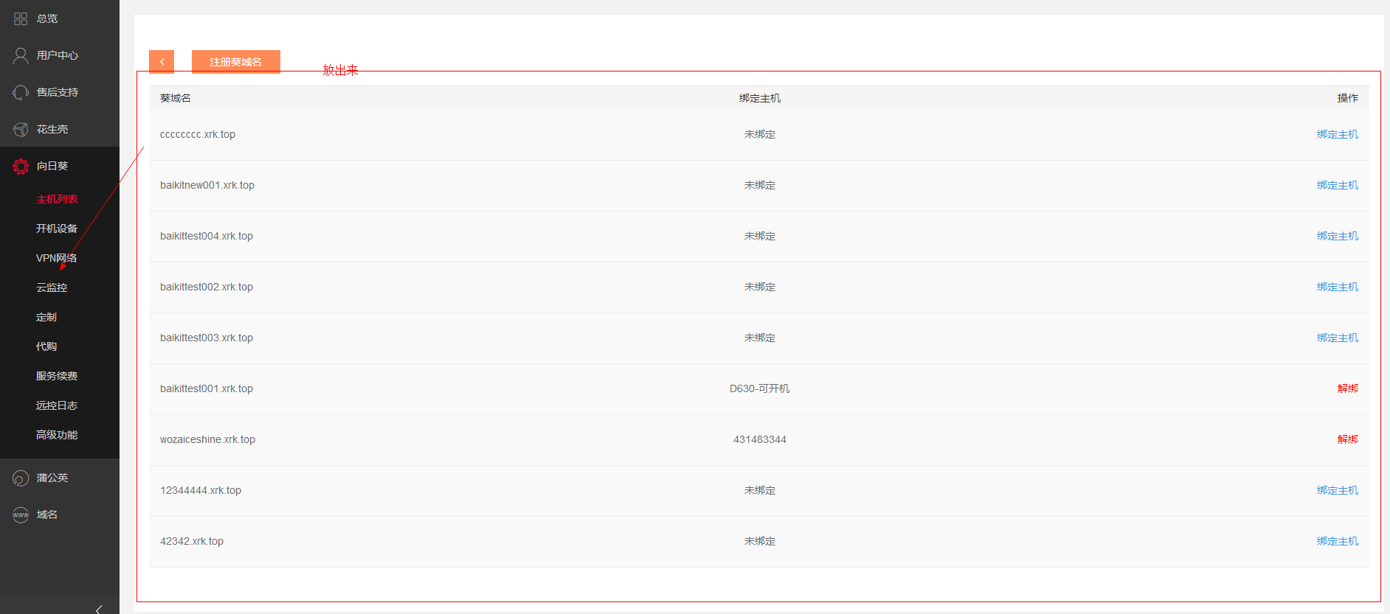

## 入口调整、banner图修改

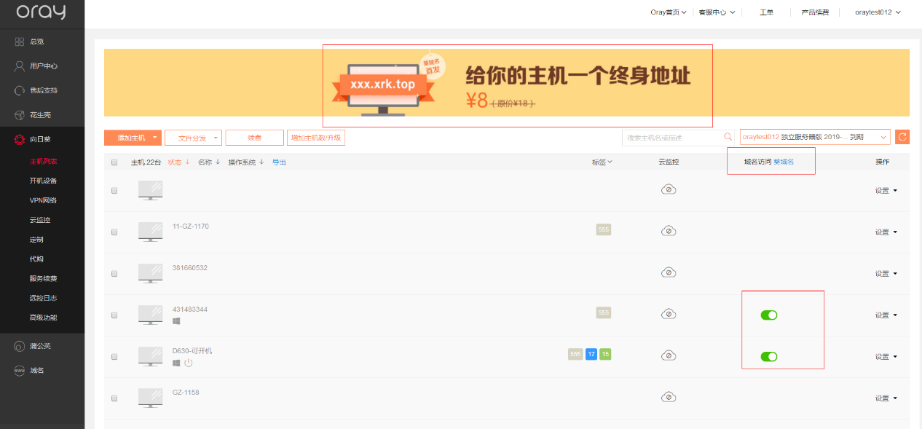

## 操作流程修改

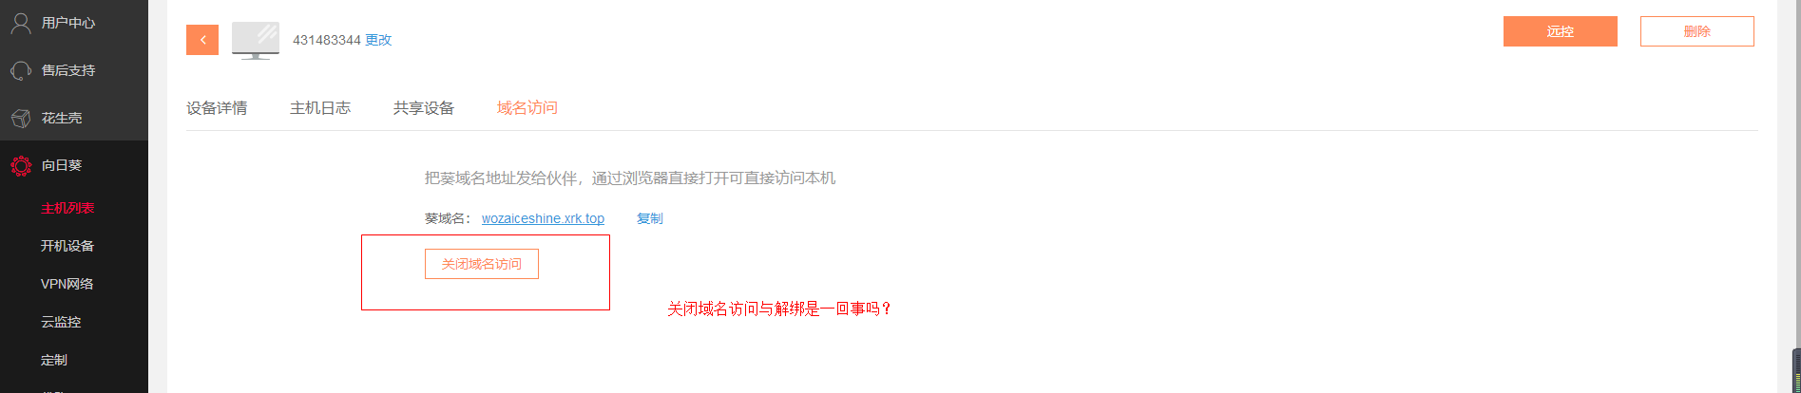

## 复制按钮无效

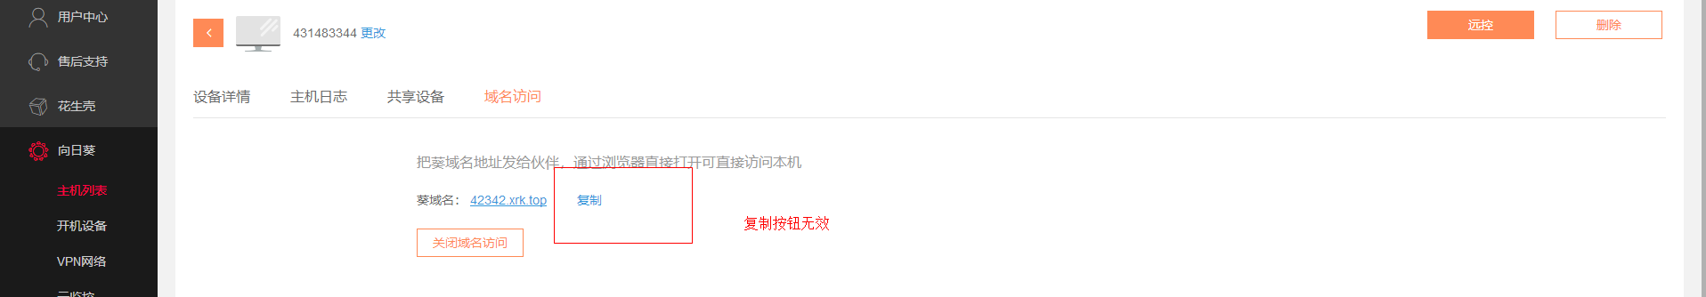

## 指定默认域名时，关闭失败

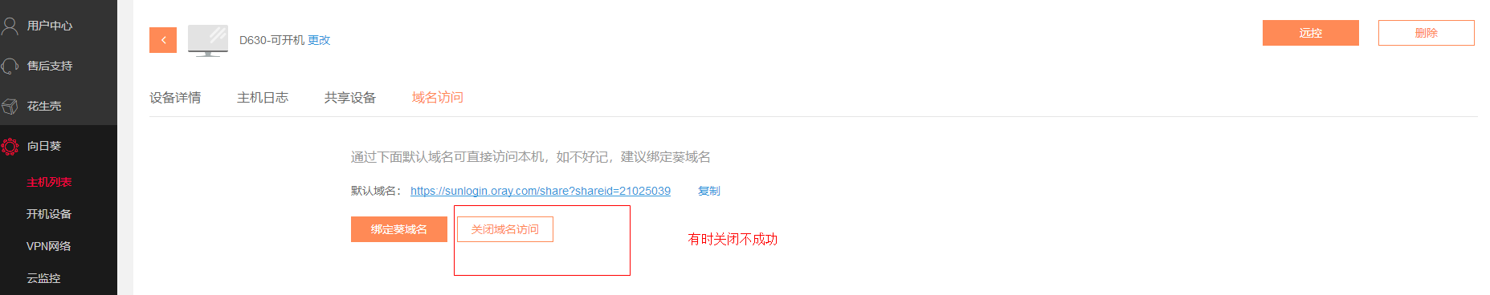

## 绑定提示信息错乱

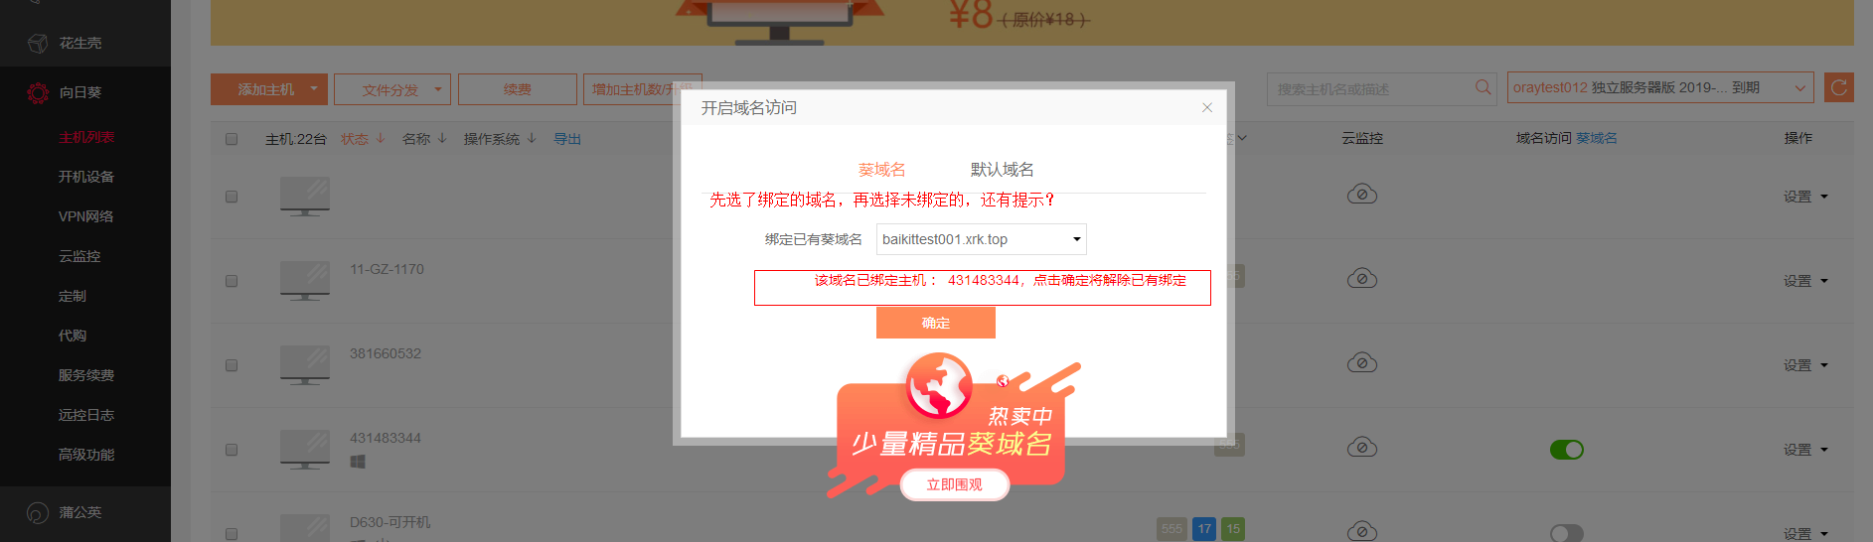

## 关闭域名与解绑是一回事吗？